Universidad Estatal a Distancia

Vicerrectoría Académica

Escuela De Ciencias Exactas y Naturales

Carrera de Bachillerato en Ingeniería Informática

Asignatura: Ingeniería del Software

Código: 03300

PROYECTO 2

VALOR: 30% (3.0)

Estudiante:

Francisco Campos Sandi

114750560

Sede: San Vito

Grupo 01

Tutora: Iliana Segura Picado

III Cuatrimestre 2024

**Tabla de contenido**

Introducción 3

Desarrollo 4

Respuesta 1 4

Respuesta pregunta 5

Respuesta 3 6

Respuesta 4 7

Ingreso de vehículo 7

Agregar un nuevo servicio al vehículo 8

Generar reporte de historial para una placa en específico 9

Respuesta pregunta 5 10

Conclusión 14

Referencias 16

# Introducción

El presente proyecto se centra en el caso de “Sistema para CleanCarPlus” se presenta como una solución innovadora diseñada para optimizar la administración de servicios de limpieza de vehículos. A través de este sistema, se busca organizar de manera eficiente la información relacionada con los clientes y los servicios ofrecidos, facilitando tanto la gestión interna por parte de los empleados como la interacción externa con los clientes. La propuesta incluye el desarrollo de una aplicación de escritorio para uso interno y una aplicación móvil para que los clientes puedan programar citas de manera ágil y conveniente.

La relevancia de este sistema radica en su capacidad para mejorar la experiencia del cliente y la operatividad del negocio. Al centralizar la información y permitir el acceso en tiempo real a los datos relevantes, CleanCarPlus podrá ofrecer un servicio más eficiente, minimizando tiempos de espera y optimizando los recursos disponibles.

El proyecto se estructura en varias etapas y módulos que permiten cubrir todas las necesidades de un lavacar moderno. Inicialmente, se abordarán módulos clave como el Registro de Ingreso, el Registro de Vehículos, y el módulo de Servicios, que permiten gestionar desde la entrada del vehículo hasta los diferentes servicios que se pueden ofrecer.

En el desarrollo de este proyecto, se adoptarán tecnologías modernas que garantizarán la seguridad, usabilidad y compatibilidad del sistema. Se prevé que la implementación de estas herramientas no solo mejore la administración interna, sino que también permita una mayor satisfacción del cliente a través de un servicio más accesible y organizado. Con esta visión integral, el “Sistema para CleanCarPlus” se perfila como una solución eficaz que transformará la manera en que se gestionan los servicios de limpieza de vehículos, posicionando a la empresa como un referente en el sector.

# Desarrollo

## Respuesta 1

En el contexto de la gestión de proyectos y el modelado de sistemas, el uso de diagramas UML resulta esencial para la comunicación clara y estructurada del sistema a implementar. En particular, los diagramas estáticos representan elementos fijos del sistema y su estructura. Tal como se menciona en la bibliografía, "Estos diagramas se utilizan en diferentes momentos del proyecto y con diferentes objetivos. Todos ellos muestran vistas estáticas del sistema a resolver" (Pantaleo & Rinaudo, 2015, p. 122). Dichos diagramas incluyen el diagrama de clases, el cual detalla la organización y relaciones de clases, atributos y métodos, así como el diagrama de componentes, que especifica los bloques modulares que componen la arquitectura del sistema.

Por otro lado, los diagramas dinámicos cumplen una función en el análisis de la interacción entre las partes del sistema, representando cómo los datos y acciones fluyen dentro de este. En palabras de los autores, "son ideales para modelar el flujo de información entre roles participantes de un negocio. En ellos se indican las actividades realizadas por cada uno, la relación entre ellas y los productos generados por estas" (Pantaleo & Rinaudo, 2015, p. 134). Este tipo de diagramas, como el de secuencia y el de actividades, permite visualizar los eventos secuenciales y las acciones que un sistema o sus usuarios ejecutan para cumplir con tareas específicas, facilitando una representación del comportamiento del sistema en función de los procesos.

Estas dos categorías de diagramas, tanto los estáticos como los dinámicos, contribuyen al entendimiento integral del sistema CleanCarPlus, permitiendo a los desarrolladores y a los stakeholders observar tanto la estructura del sistema como su interacción dinámica en escenarios reales.

## Respuesta pregunta

**Ilustración 1Diagrama de componentes**

## Respuesta 3

**Ilustración 2 Diagrama de estado “Módulo Estado de Servicios”.**

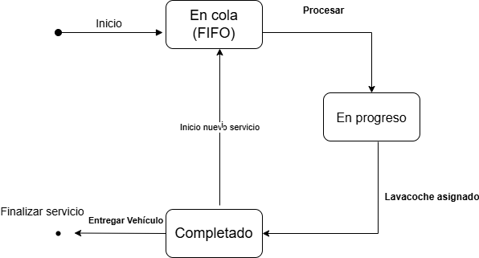

## Respuesta 4

### PlantUML diagramIngreso de vehículo

**Ilustración 3 Diagrama caso de estudio “Agregar un nuevo servicio al vehículo**

### PlantUML diagramAgregar un nuevo servicio al vehículo

**Ilustración 4 Diagrama de caso de estudio Agregar un nuevo servicio al vehículo”**

### Generar reporte de historial para una placa en específico

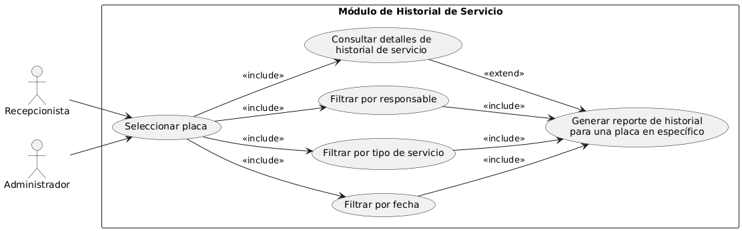

**Ilustración 5 Diagrama caso de estudio “Generar reporte de historial para una placa en específico”**

## Respuesta pregunta 5







# Conclusión

En conclusión, el proyecto ha demostrado ser una herramienta valiosa para la gestión de servicios de limpieza de vehículos, facilitando la interacción tanto entre los empleados como con los clientes. A lo largo de su desarrollo, se ha evidenciado la importancia de contar con un sistema automatizado que centralice la información y optimice los procesos de atención al cliente. Este enfoque no solo mejora la eficiencia operativa del lavacar, sino que también eleva la experiencia del usuario, convirtiendo la programación de servicios en un proceso sencillo y accesible.

Asimismo, se ha aprendido que la implementación de módulos específicos para el registro de vehículos, servicios y la gestión de historial es fundamental para ofrecer un servicio integral. Estos módulos permiten que cada aspecto del proceso de atención se maneje de manera organizada, garantizando que la información esté disponible en tiempo real. Además, la posibilidad de aplicar filtros en la búsqueda de servicios y generar reportes detallados contribuye a una toma de decisiones más informada y efectiva.

Otro hallazgo relevante ha sido la necesidad de incluir medidas de seguridad y escalabilidad en el sistema, asegurando que se mantenga la integridad de los datos y que se pueda expandir conforme crezca la demanda. Esto no solo protege la información del cliente, sino que también permite a CleanCarPlus adaptarse a futuros cambios en el mercado y en las necesidades del negocio. La usabilidad del sistema ha sido una prioridad, garantizando que tanto los empleados como los clientes puedan interactuar con la plataforma de manera intuitiva y eficiente.

Finalmente, el desarrollo del “Sistema para CleanCarPlus” ha proporcionado una comprensión más profunda sobre la importancia de integrar tecnologías modernas en la gestión empresarial. La experiencia adquirida a lo largo del proceso ha resaltado el valor de un enfoque centrado en el usuario, donde la eficiencia y la satisfacción del cliente son elementos clave para el éxito. Con estos aprendizajes, CleanCarPlus está bien posicionada para convertirse en un líder en el sector de limpieza de vehículos, ofreciendo un servicio de calidad que responde a las expectativas de sus clientes.

# Referencias

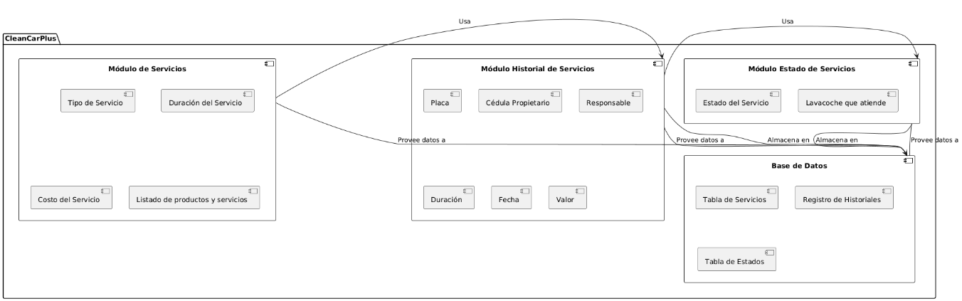Pantaleo, G., & Rinaudo, L. (2015). *Ingeniería de software*. Alfaomega Grupo Editor A rgentino

